3月30日值周瞭望
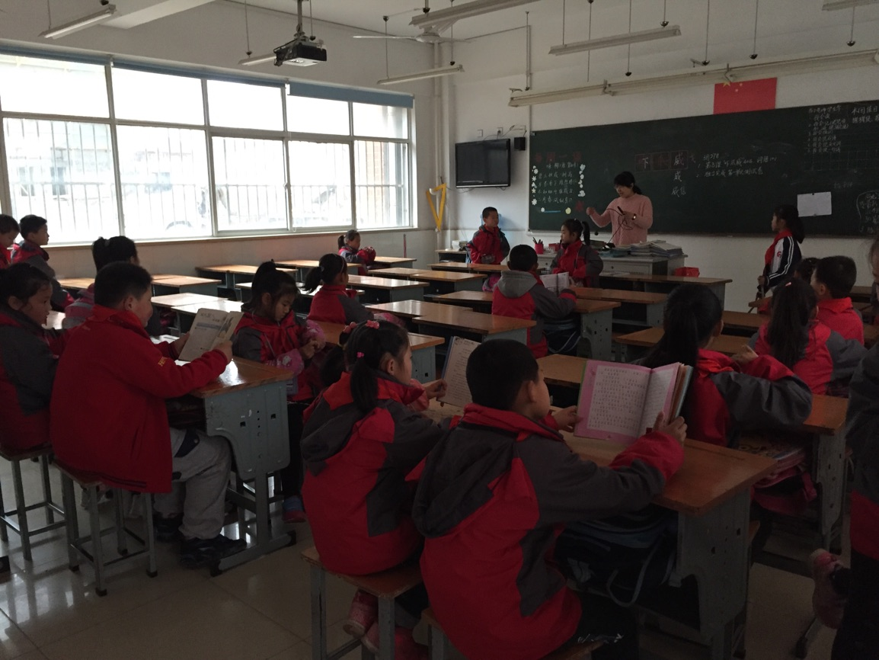
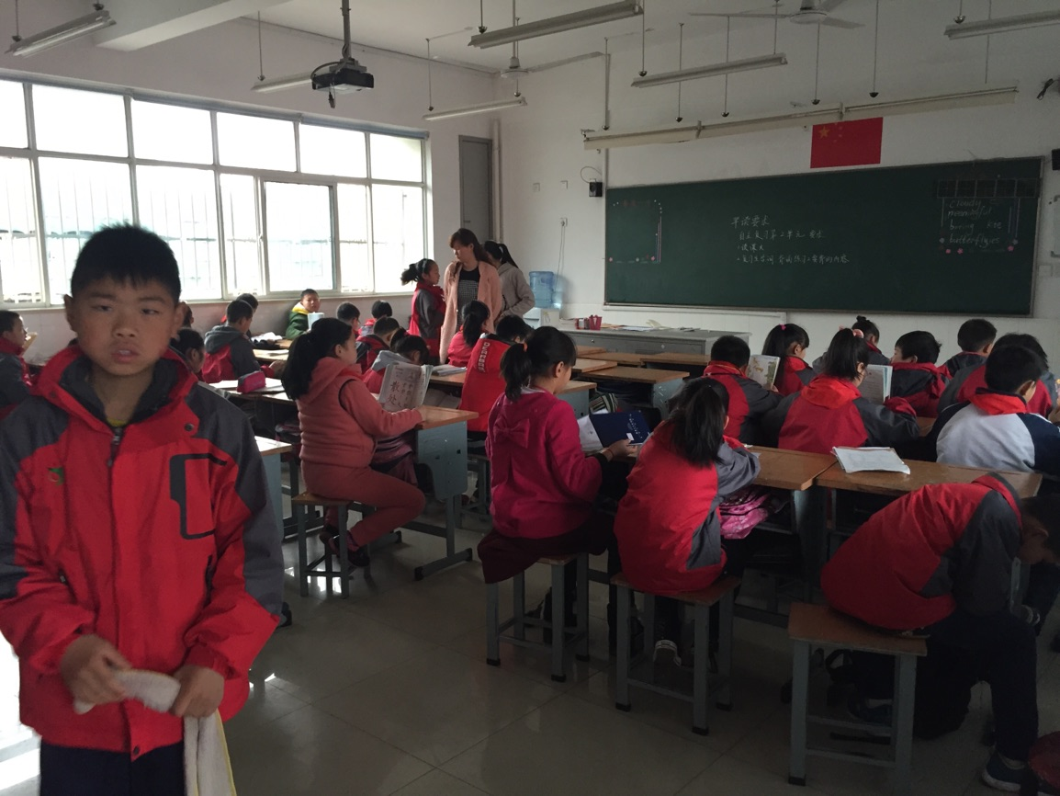
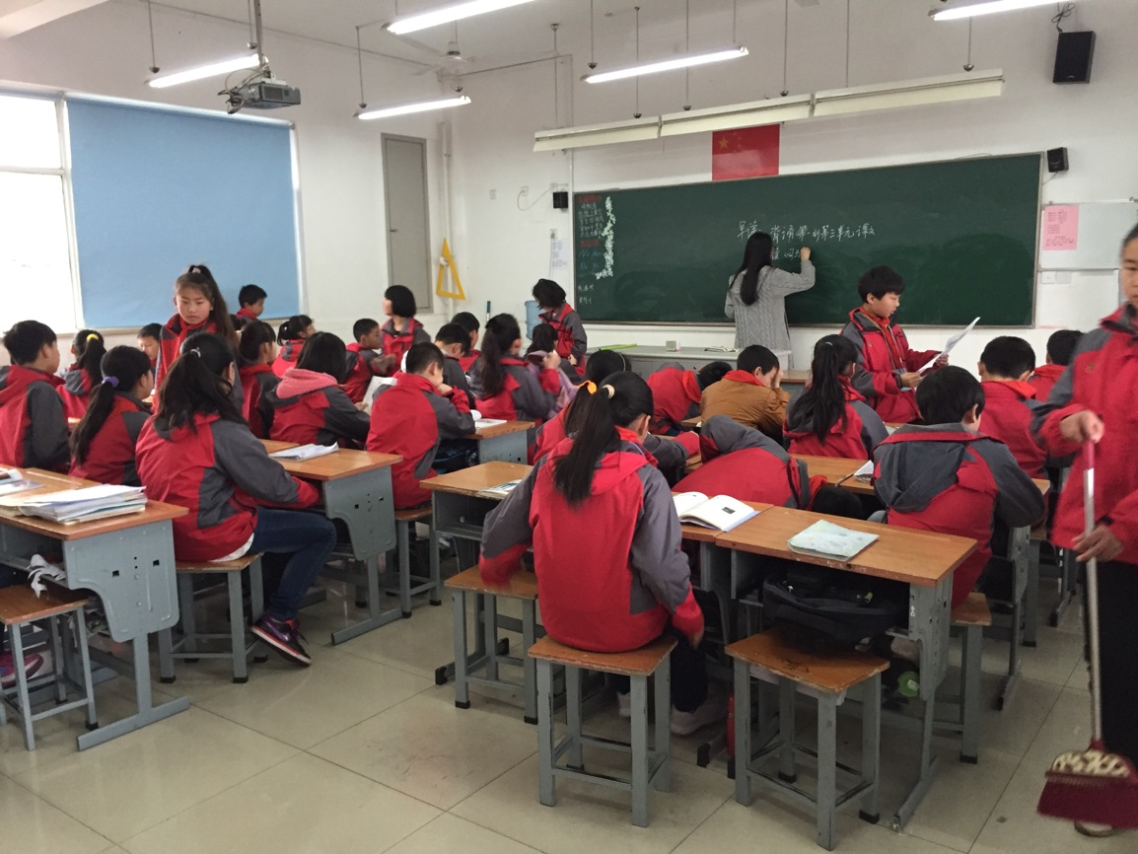
7点20前这些班级早读组织多有序！
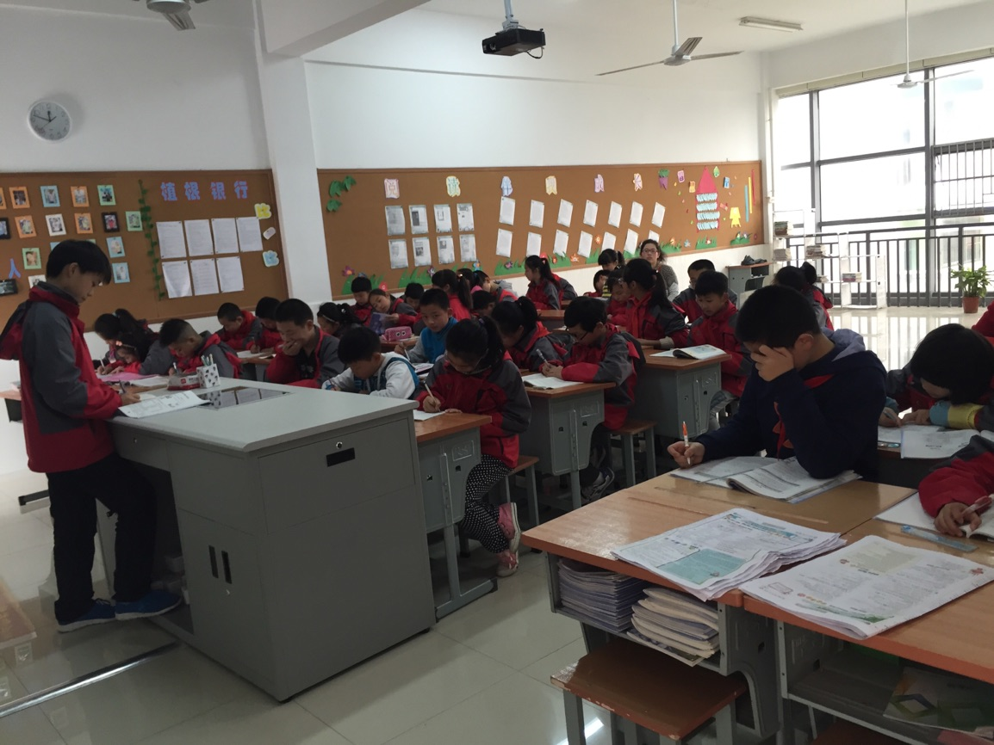
两个班级午读秩序好， 六年级学生自主管理管理能力强！
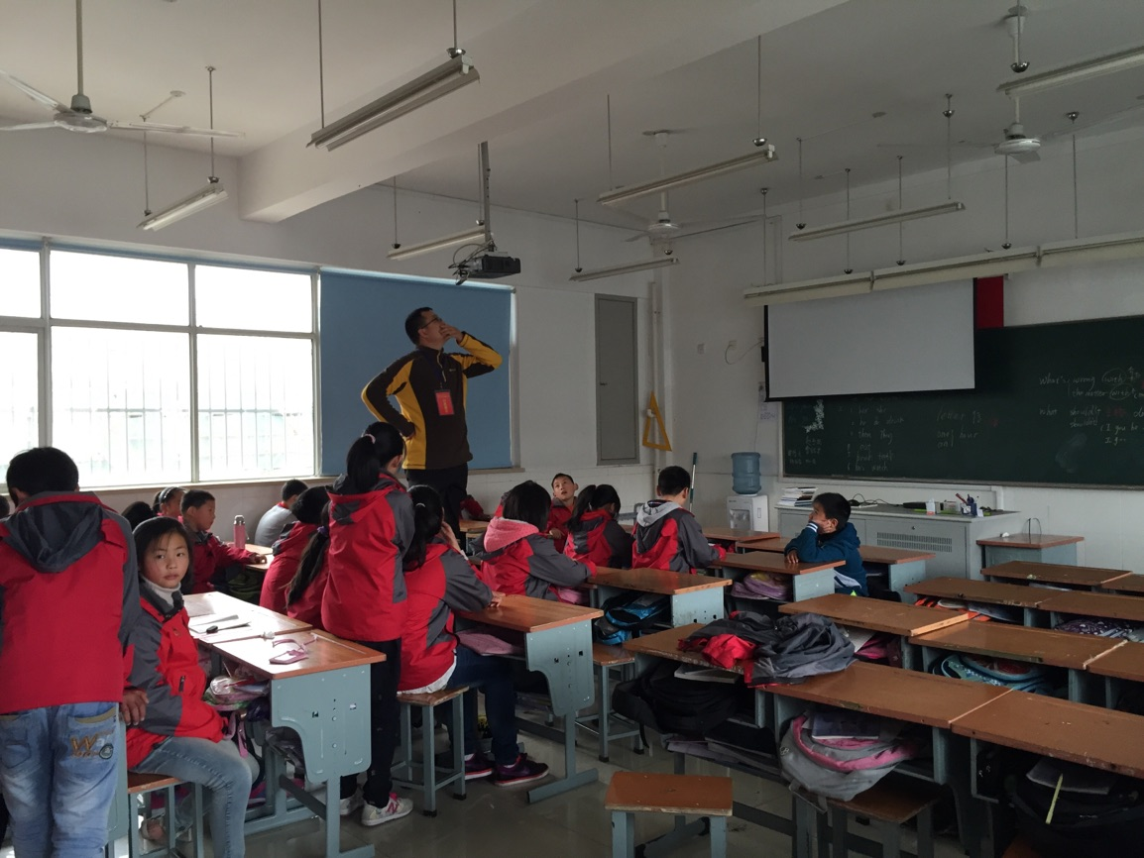
朱总务吃过午饭后忙于修理设备。
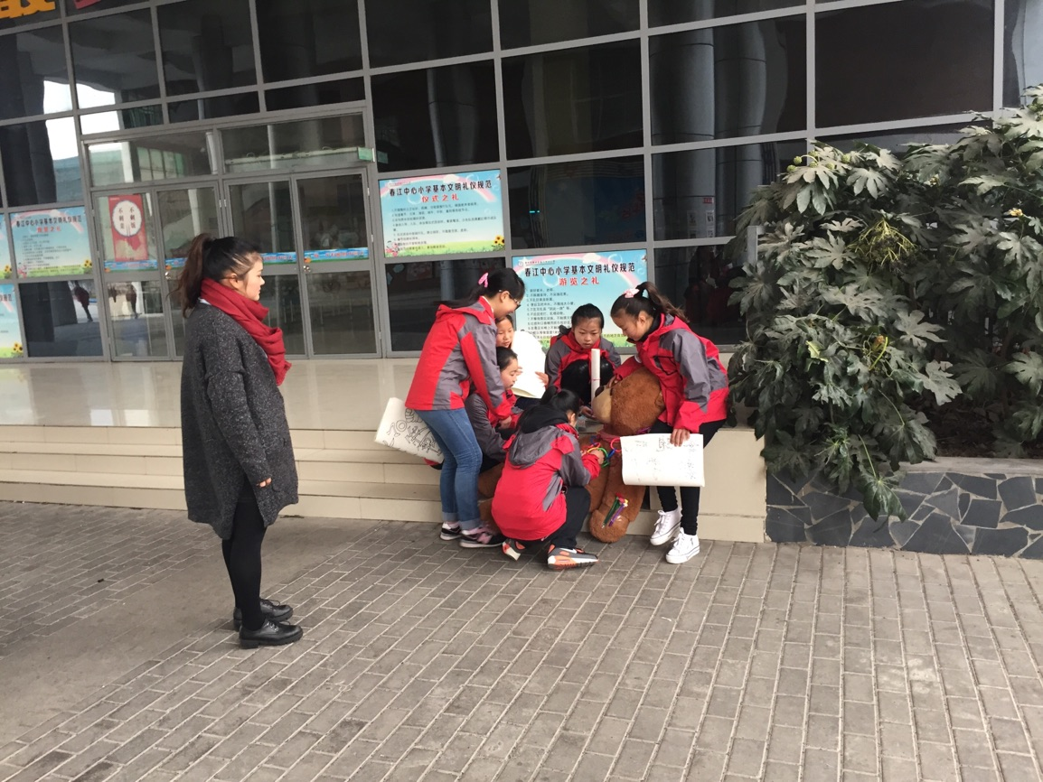
姚建亚老师一早组织学生准备数学节，很敬业。
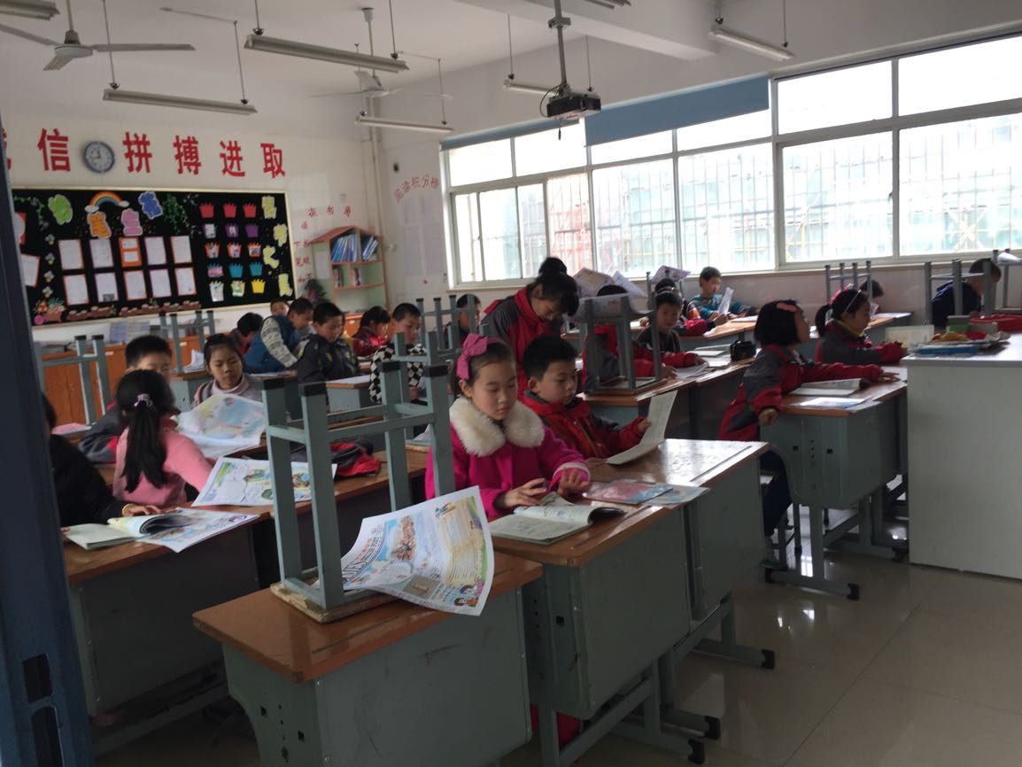
椅子“四脚朝天”不安全！
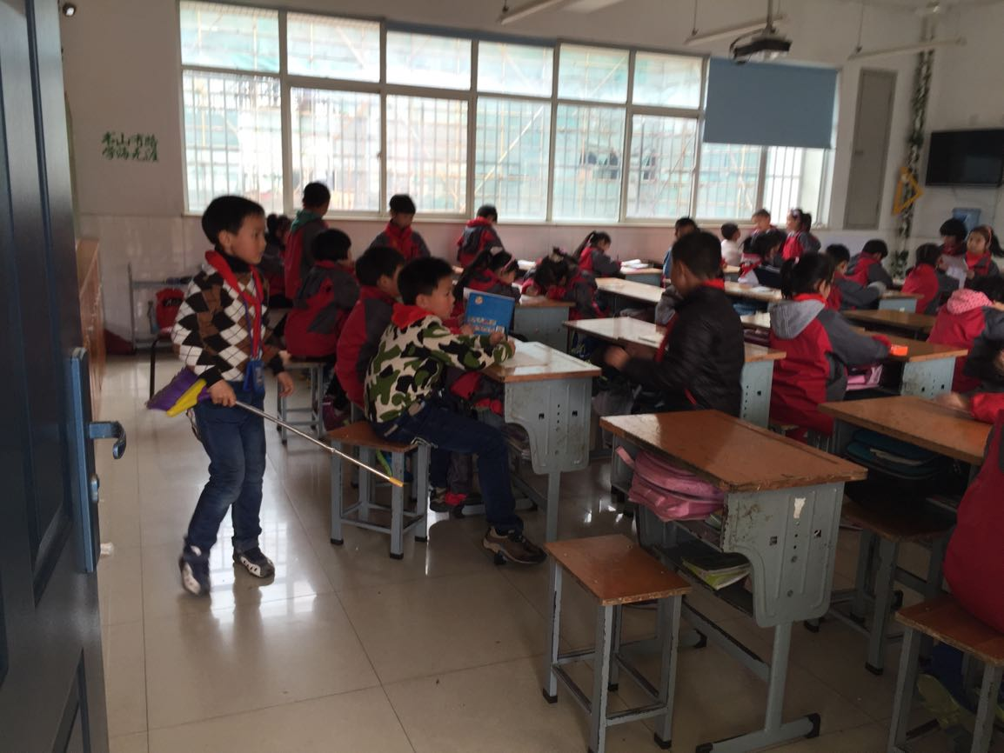
拿着扫帚打闹可不文明，也不安全！

